***ВНИМАНИЕ! Выплат по номеру СНИЛС через интернет не существует.***

В интернете вновь активизировались мошенники, которые предлагают гражданам через сайты по номеру СНИЛС получить, якобы положенные им выплаты, которые начислены некими частными фондами. Ссылки на такие сайты активно распространяются, в том числе, и через социальные сети. Схема обмана выглядит примерно так. Гражданину, зашедшему на сайт, предлагается ввести СНИЛС (им подтверждается регистрация в системе обязательного пенсионного страхования) для того чтобы посмотреть начислены ли ему какие-либо выплаты. Данная «проверка» показывает, что начисления есть и указываются названия страховых компаний, в которых они находятся. При этом суммы могут быть достаточно крупными.

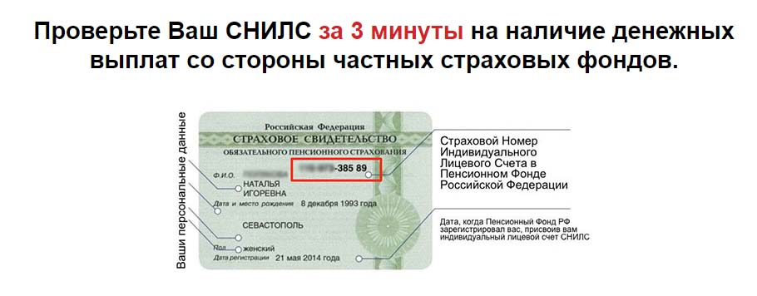

А далее для доступа к «базам данных» гражданин должен заплатить определенные денежные средства (так называемую комиссию). Потом под различными предлогами гражданину предлагают заплатить за дополнительные услуги: за идентификацию личности, за пин-код для защиты, за услуги консультанта и т.д. И количество платных «услуг» может расти до тех пор, пока человек не поймет, что его обманывают. А на некоторых сайтах помимо СНИЛС и денежных переводов за мнимые услуги просят еще указать и номера банковских карт, якобы для осуществления перевода средств.

Отделение ПФР по Новосибирской области предупреждает, что никаких выплат по СНИЛС не существует. Всю официальную информацию обо всех выплатах ПФР и их индексациях можно получить на официальном сайте ПФР, в том числе через свой Личный кабинет, или воспользовавшись консультацией специалистов ведомства, в том числе через онлайн-приемную на сайте ПФР. Все госуслуги ПФР вне зависимости от того, обратились ли Вы за консультацией специалиста или за конкретной услугой (лично или дистанционно) совершенно бесплатны.

ВНИМАНИЕ! Чтобы не стать жертвой мошеннических схем (а их достаточно много) необходимо соблюдать несколько правил.

Во-первых, тщательно беречь свои персональные данные: паспортные данные, номер СНИЛС, номера банковских счетов и карт, код активации, пароль и логин от своего Личного кабинета и не передавать их посторонним людям ни по телефону, ни через сайты, ни незнакомцам, которые делают поквартирный обход, представляясь сотрудниками ПФР, органов соцзащиты и т.д.

Во-вторых, не нужно предоставлять копии документов третьим лицам, а также внимательно читать все предлагаемые для подписания документы (в том числе и договоры, например, о переводе средств).

И в третьих, не стоит пользоваться услугами сомнительных юридических фирм, в том числе обещающих увеличить размер пенсии, даже не видя Ваши документы, которые могут предлагать свою консультацию и услуги, как лично, при обращении в их офис, так и через интернет.

Напоминаем, что органы ПФР осуществляют консультирование и прием граждан в клиентских службах территориальных управлений ПФР. Предоставление услуг осуществляется через офисы МФЦ («Мои документы»), а также дистанционно через Личный кабинет на сайте ПФР и портал госуслуг. Выезд на дом специалистами ПФР возможен только по заявлению гражданина, который не может самостоятельно добраться до клиентской службы, при этом дата и время визита оговариваются с пенсионером и его родными.